Очистка воздуха от
газов • дымов • аэрозолей • запахов
ИНСТРУКЦИЯ ПО МОНТАЖУ
«SMOKE HOUSE 1.0»
«SMOKE HOUSE 2.0»
«SMOKE HOUSE 3.0»
«SMOKE HOUSE 4.0»
«SMOKE HOUSE 5.0»
«SMOKE HOUSE 6.0»
«SMOKE HOUSE 7.0»
ЗАПРЕЩАЕТСЯ!
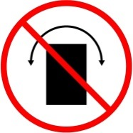 | Запрещается располагать «ЯТАГАН» под углом | 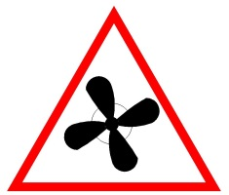 | Запрещается устанавливать воздухоотводный вентилятор перед «ЯТАГАН»
 | Запрещается включать «ЯТАГАН» в электросеть без заземления!  Отсутствие заземления ведет к выходу из строя оборудования! |  | Запрещается включать «ЯТАГАН» в режиме имитации работы узлов контроля (кроме случаев проверки правильности работы системы)
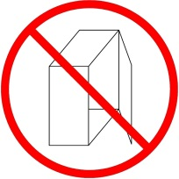 | Запрещается включать «ЯТАГАН» при снятых элементах корпуса |  | Запрещается осуществлять транспортировку и хранение «ЯТАГАН» в не защищённых от природных явлений местах (атмосферных осадков)
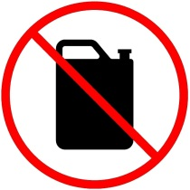 | Запрещается располагать «ЯТАГАН» в помещениях с легковоспламеняющимися, взрывоопасными материалами, жидкостями и газами

СОДЕРЖАНИЕ
ВВЕДЕНИЕ 4
- ОБЩИЕ УКАЗАНИЯ 5
- МЕРЫ БЕЗОПАСНОСТИ 6
- ПОДГОТОВКА К МОНТАЖУ 8
2. 1. ПОДКЛЮЧЕНИЕ К СИСТЕМЕ ВЕНТИЛЯЦИИ 14
- МОНТАЖ И ДЕМОНТАЖ 15
4. 1. МОНТАЖНЫЕ РАБОТЫ 15
4. 2. ЭЛЕКТРОМОНТАЖНЫЕ РАБОТЫ 15
4. 3. ДЕМОНТАЖ 17
- ПУСК 19
КОНТАКТЫ 20

Настоящая инструкция является эксплуатационным документом газоконвертора серии «Ятаган SmokeHouse».
Инструкция содержит сведения для правильного и безопасного их монтажа и пуска.

- ОБЩИЕ УКАЗАНИЯ
Для правильной и безопасной эксплуатации газоконвертора «Ятаган SmokeHouse» внимательно ознакомьтесь с инструкцией, изучите и эксплуатируйте оборудование в соответствии с требованием производителя.
Монтаж и ввод в эксплуатацию газоконвертора «Ятаган SmokeHouse» разрешено проводить только сертифицированной производителем сервисной организацией.
Оборудование соответствует требованиям стандартов и нормативных документов, действующих на территории Российской Федерации.
Проверьте комплектацию оборудования на соответствие заявленной производителем.
Проверьте, соответствует ли поставленная модель газоконвертора типу, требуемому для использования.
Не удаляйте и не повреждайте обозначения, заводские пломбы и надписи на аппарате (шильдики, указатели направления потока, положения для монтажа, схемы подключения).
При замене комплектующих изделий разрешается использовать только оригинальные запасные части, согласованные с производителем.
Не разрешается вносить изменения в конструкцию оборудования.
Утилизацию газоконвертора «Ятаган SmokeHouse» или его частей по окончанию срока службы необходимо проводить с учётом требований по охране окружающей среды и законодательства РФ.
Производитель не несет ответственности и не предоставляет гарантии на ущерб, обусловленный несоблюдением:
- условий, указанных в настоящей инструкции;
- нормативных актов и стандартов;
- условий, указанных в паспорте изделия и в руководстве по эксплуатации.
Во время ремонта оборудования соблюдайте содержащиеся в настоящей инструкции указания по технике безопасности.
Специалист сервисной организации, осуществляющий диагностику и ремонт газоконвертора «Ятаган SmokeHouse», обязан ознакомить пользователя с выявленными дефектами и причинами неисправностей газоконвертора.
Проверьте, соответствует ли поставленная модель газоконвертора типам заменяемых запчастей и узлов.

- МЕРЫ БЕЗОПАСНОСТИ
- При подготовке газоконвертора «Ятаган SmokeHouse» к работе необходимо соблюдать требования безопасности, изложенные в ГОСТ 12.4.021, «Правила техники безопасности при эксплуатации электроустановок потребителей» и «Правилах технической эксплуатации электроустановок потребителей».
- Лицо, выполняющее обслуживание газоконвертора «Ятаган SmokeHouse», должен быть техническим специалистом завода-производителя или сертифицированным специалистом, т.е. иметь официальное разрешение завода-производителя (авторизированные дилеры или сервисные центры).
- Диагностика.
- Монтаж/демонтаж.
- Запуск (включение и проверка работоспособности оборудования).
Первый запуск производится только техническим специалистом завода-производителя. Технический специалист имеет право отказать в первом запуске, при обнаружении нарушения условий монтажа или иных нарушений, указанный в данной инструкции и в «Руководстве по подбору, монтажу, ремонту и ТО для технических специалистов», предоставив письменное объяснение причины отказа. Второй вызов специалиста производится на платной основе, за исключением случаев, если первый запуск был отменён по причине вины завода-производителя.
- Техническое обслуживание. Исключение: ЕТО (Ежедневное Техническое Обслуживание) может проводить пользователь самостоятельно, в строгом соответствии с Руководством по эксплуатации.
- Ремонт. Исключение: возможны некоторые самостоятельные вмешательства Пользователем, подробное описание возможных ремонтных работ, см. руководство по эксплуатации.
- Вентиляционная система с установленным газоконвертором «Ятаган SmokeHouse» должна иметь надежное заземление корпуса.
- Оборудование предназначено для внутреннего использования. При внешнем использовании оно должно быть защищено от попадания воды и переохлаждения защитным кожухом (термоукрытием).

ВНИМАНИЕ! Правильное заземление является основным критерием при установке и запуске оборудования, если заземление было установлено НЕверно, оборудование может выйти из строя при первом же включении и гарантия автоматически теряет свою силу. Для установки правильного заземления см. «Руководство по подбору, монтажу, ремонту и ТО для технических специалистов».

- Допускается замена материалов, сырья, покупных комплектующих изделий, предусмотренных чертежами и технологией, при согласовании с техническим специалистом завода-производителя (см. «Положении о гарантийном и сервисном обслуживании оборудования серии «Ятаган»).
- При испытаниях, наладке и работе газоконвертора «Ятаган SmokeHouse» его технологические отверстия (входной и выходной патрубок) должны быть ограждены, чтобы исключить травмирование людей воздушным потоком. Съемные монтажные панели (крышки) должны быть закрыты.
- Запрещено устанавливать в аппарат мокрые жироулавливающие кассеты и искрогасители после промывки.
- Запрещается осуществлять транспортировку и хранение газоконвертора «Ятаган SmokeHouse» в не защищённых от природных явлений местах (температурные осадки).
- Установки допускают транспортирование всеми видами закрытых транспортных средств, в соответствии с правилами перевозок, действующими для конкретного вида транспорта.
- При разгрузке и монтаже газоконвертора «Ятаган SmokeHouse» необходимо руководствоваться правилами погрузочно-разгрузочных и такелажных работ.
- Место монтажа газоконвертора «Ятаган SmokeHouse» должно обеспечивать свободный доступ к местам его обслуживания во время эксплуатации.
- Обслуживание и ремонт оборудования производится при полном отключении их от электросети и полном отключении вытяжного вентилятора, действующего на данном участке воздуховода.
- При работах, связанных с опасностью поражения электрическим током (в том числе статическим электричеством) следует применять защитные средства.
- Обслуживание и ремонт газоконвертора необходимо производить только при отключении его от электросети (выключенных автоматах защиты).
- - Не допускайте к работающему оборудованию, а также во время его ремонта лиц без соответствующей квалификации.
- Для ремонта газоконвертора используйте исправный инструмент (ключи, отвертки и т.д.).
- Работник, производящий запуск установки, обязан предварительно принять меры по прекращению всех работ на данной установке, и оповестить персонал о пуске.
- В случае пожара установки, огонь тушить порошковым огнетушителем.

- ПОДГОТОВКА К МОНТАЖУ
Газоконвертор «Ятаган SmokeHouse» освобождается от упаковки. Проверяется комплектность согласно паспорта.
Распакованный газоконвертор подлежит внешнему осмотру с целью выявления возможных повреждений при транспортировке. При обнаружении повреждений, дефектов, полученных в результате неправильной транспортировки, ввод газоконвертора «Ятаган SmokeHouse» в эксплуатацию без согласования с производителем не допускается.
Перед монтажом газоконвертора «Ятаган SmokeHouse» необходимо убедиться, что место присоединения и воздуховоды соответствуют требованиям производителя оборудования:
- Монтаж газоконвертора «Ятаган SmokeHouse» возможен исключительно в горизонтальном положении: на пол; на промежуточной раме, закрепленной к ровной горизонтальной поверхности пола (рис.2); на кронштейнах, закрепленных к стене (рис.3); на подвесных опорах, закрепленных к потолку помещения (рис.4). Требования к несущей способности удерживающих конструкций должны удовлетворять статическим нагрузкам газоконвертора.
- Место монтажа газоконвертора «Ятаган SmokeHouse» должно обеспечивать свободный доступ к местам его обслуживания: свободное пространство не менее 0,5 м и по бокам, а также не менее 1,0 м спереди (рис. 5). Также важно учитывать, что при установке входных и выходных фланцев сверху зона обслуживания сверху должна быть не менее 0,5 м соответственно (рис.6).
- Площади сечения воздуховодов должны соответствовать выбранному типу газоконвертора «Ятаган SmokeHouse».
- Длина воздуховода от точки отбора воздуха до газоконвертора не должна превышать 1м.
- Воздуховод от точки отбора воздуха до газоконвертора не должен иметь более одного поворота на 90˚.
- К газоконвертору возможно подключение только одного воздуховода. Несоблюдение данного требования может привести к уменьшению тяги в вентиляционном канале и непосредственно в самом газоконверторе, что влечет за собой некорректную эксплуатацию.
- Место установки газоконвертора «Ятаган SmokeHouse» и щита управления должно быть обеспечено силовым электроснабжение напряжением ~220В 50Гц и позволять обеспечить надежное заземление оборудования.

Габаритные размеры (ШхВхГ), мм
«SmokeHouse 1.0» | 1200х1550х475
«SmokeHouse 2.0» | 1200х1650х675
«SmokeHouse 3.0» | 1700х1800х700
«SmokeHouse 4.0» | 2000х2200х700
«SmokeHouse 5.0» | 2000х2200х920
«SmokeHouse 6.0» | 2300х2500х920
«SmokeHouse 7.0» | 2300х2500х1130

Присоединительные размеры, мм
 | L | H | B
«SmokeHouse 1.0» | 1200 | 200 | 350
«SmokeHouse 2.0» | 1200 | 275 | 500
«SmokeHouse 3.0» | 1700 | 350 | 600
«SmokeHouse 4.0» | 2000 | 450 | 600
«SmokeHouse 5.0» | 2000 | 400 | 870
«SmokeHouse 6.0» | 2300 | 500 | 870
«SmokeHouse 7.0» | 2300 | 500 | 1080

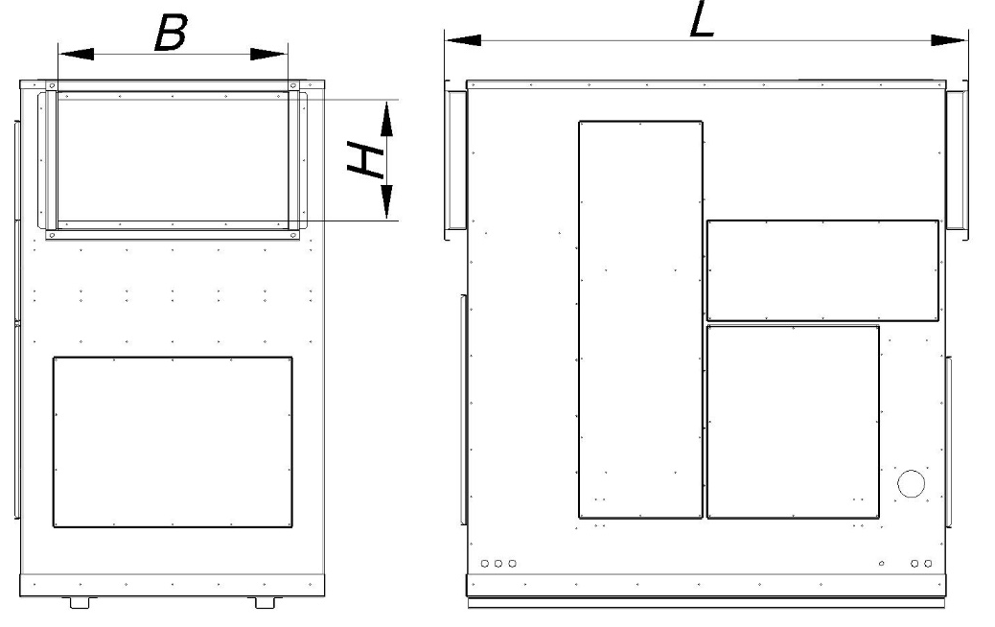
РИС. 1. ГАБАРИТНЫЕ И ПРИСОЕДИНИТЕЛЬНЫЕ РАЗМЕРЫ
ВНИМАНИЕ! Газоконвертор «Ятаган SmokeHouse» разрешено монтировать:

- На силовую раму на пол (Рис. 2);
- На кронштейн к стене (Рис. 3);
- К потолку на шпильки (Рис. 4);

На рис. 5 и 6 указаны требования к зоне обслуживания, которые нужно учитывать при монтаже.
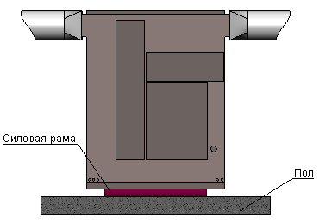
РИС. 2. КРЕПЛЕНИЕ ОБОРУДОВАНИЯ К ПОЛУ

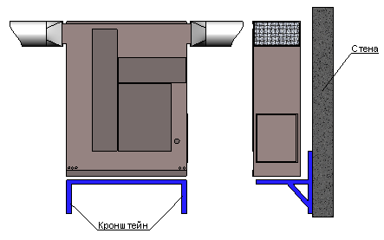
РИС. 3. КРЕПЛЕНИЕ ОБОРУДОВАНИЯ К СТЕНЕ
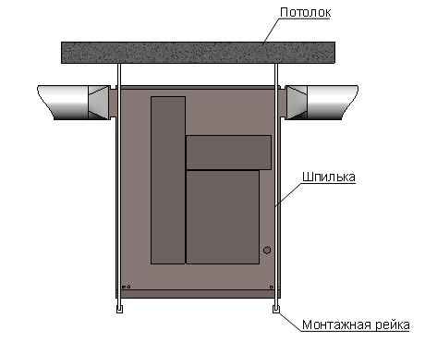
РИС. 4. КРЕПЛЕНИЕ ОБОРУДОВАНИЯ К ПОТОЛКУ
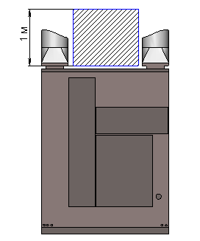
РИС. 5. ЗОНА ОБСЛУЖИВАНИЯ

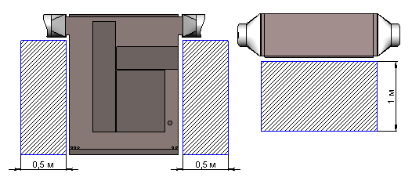
РИС. 6. ЗОНА ОБСЛУЖИВАНИЯ

ВНИМАНИЕ! Газоконвертор «Ятаган SmokeHouse» запрещено использовать:
- в вертикальном положении (Рис. 5);
- без заземления (Рис. 6);
- при снятых элементах корпуса (Рис. 7);
- внутри бассейнов, ванных и душевых комнат, помещений с высокой влажностью (Рис. 8);
- в помещениях с легковоспламеняющимися и взрывоопасными материалами (Рис. 9).
Очищаемый воздух не должен содержать твердых, клеящихся, смолистых и агрессивных примесей.
Допустимые рабочие температуры очищаемого воздуха: от +5˚С до +50˚С.
Допустимые рабочие температуры окружающего воздуха: от +5˚С до +30˚С.

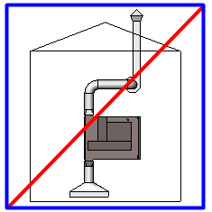
РИС. 7. ЗАПРЕЩЕНО РАСПОЛАГАТЬ ОБОРУДОВАНИЕ В ВЕРТИКАЛЬНОМ ПОЛОЖЕНИИ

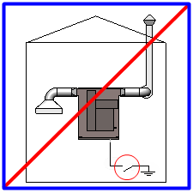
РИС. 8. ЗАПРЕЩЕНО ВКЛЮЧАТЬ ОБОРУДОВАНИЕ В ЭЛЕКТРОСЕТЬ БЕЗ ЗАЗЕМЛЕНИЯ

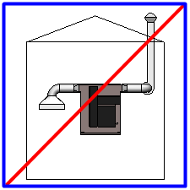
РИС. 9. ЗАПРЕЩЕНО ВКЛЮЧАТЬ ОБОРУДОВАНИЕ ПРИ СНЯТЫХ ЭЛЕМЕНТАХ КОРПУСА
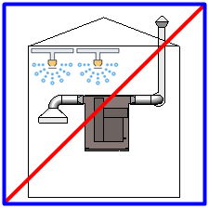
РИС. 10. ЗАПРЕЩЕНО ИСПОЛЬЗОВАТЬ ОБОРУДОВАНИЕ ВНУТРИ БАССЕЙНОВ, ВАННЫХ И ДУШЕВЫХ КОМНАТ, ДРУГИХ ПОМЕЩЕНИЙ С ВЫСОКОЙ ВЛАЖНОСТЬЮ

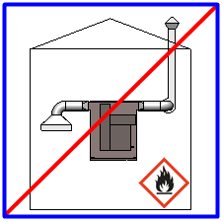
РИС. 11. ЗАПРЕЩЕНО РАСПОЛАГАТЬ ОБОРУДОВАНИЕ В ПОМЕЩЕНИЯХ С ЛЕГКОВОСПЛАМЕНЯЮЩИМИСЯ И ВЗРЫВООПАСНЫМИ МАТЕРИАЛАМИ, ЖИДКОСТЯМИ И ГАЗАМИ

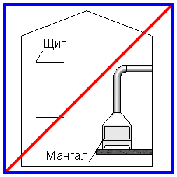
РИС. 12. ЗАПРЕЩЕНО УСТАНАВЛИВАТЬ ЩИТ УПРАВЛЕНИЯ ВБЛИЗИ МАНГАЛОВ И ДРУГИХ ИСТОЧНИКОВ ОТКРЫТОГО ОГНЯ

2.1 Подключение к системе вентиляции
При монтаже газоконвертора в систему вентиляции необходимо учитывать (рис. 13):
- Площадь сечения воздуховода на входе в газоконвертор должна совпадать с площадью сечения входного отверстия воздуховода. В случае, если невозможно соблюсти данное условие, необходимо устанавливать диффузор для уменьшения скорости потока воздуха.
- Вентилятор необходимо устанавливать на выходе из аппарата.
- Монтаж необходимо производить с учетом зоны обслуживания (не менее 0,5 м спереди и не менее 1 м сверху).
- Прямые участки воздуховодов на выход и вход из аппарата должны быть длиной не менее 1 м каждый.
- Щит управления должен располагаться на расстоянии не более 5-8 м от аппарата и на расстоянии 1,5 м от пола.
- При установке аппарата на раму или шпильки необходимо предусмотреть наличие лестницы соответствующей высоты для удобства эксплуатации.
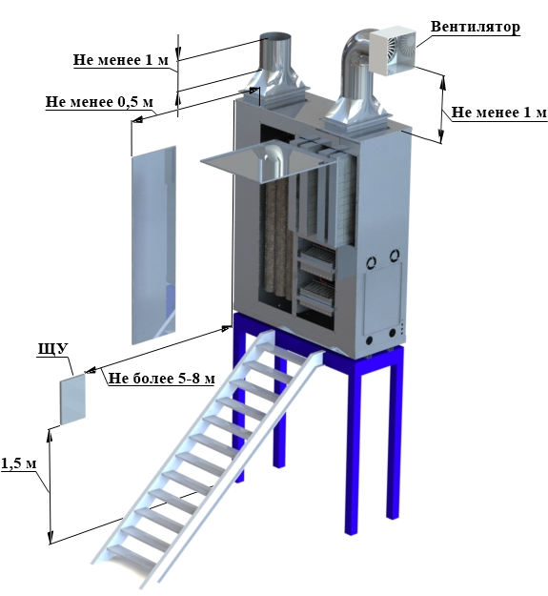
РИС. 13. МОНТАЖ ГАЗОКОНВЕРТОРА В СИСТЕМУ ВЕНТИЛЯЦИИ
- МОНТАЖ И ДЕМОНТАЖ
4.1 Монтажные работы
Монтаж газоконвертора необходимо производить в следующей последовательности:

- Установить газоконвертор в предназначенное место, согласно техническому заданию и инструкции по монтажу, с соблюдением направления потока воздуха (указывается стрелкой на двери блока).
- Закрепить газоконвертор строго горизонтально.
Монтировать корпус газоконвертора допустимо без внутренних элементов (кассет с сорбентом). Они устанавливаются на свои места после окончания монтажа корпусов секций.
- Присоединить к фланцам газоконвертора части воздуховодов вентиляционной системы. Присоединение производить только через гибкие вставки.
Оборудование не имеет собственного вентилятора и предназначено для прямого монтажа в воздуховод.
Оборудование предназначено для работы под разряжением и давлением по спец. заказу.

4.2 Электромонтажные работы

Перед началом подключения оборудования:
- к месту установки щита управления должно быть подведено электропитание по «постоянной» схеме;

ВНИМАНИЕ! При подключении электропроводов к клеммам необходимо применять наконечники соответствующего диаметра, при пайке использовать только канифоль!
При подключении щита управления применять многожильные кабели типа ПВС или другие высококачественные гибкие многожильные кабели:
- вводной кабель медными жилами сечением не менее 2,5 мм2;
- кабель подключения выходов БВП и ЭРА с медными жилами сечением не менее 1,5 мм2;
- кабель подключения выходов БДЗ с медными жилами сечением не менее 1,5 мм2
- подключение сигнальных слаботочных цепей производить проводами с медными жилами сечением 0,75 мм2.
Применение кабеля типа «моножила» не рекомендуется.

Подключение газоконвертора к щиту управления выполнить согласно схеме (см. Рис. 11).

Заземление газоконвертора необходимо производить от общего контура заземления помещения к главному болту заземления на корпусе газоконвертора, обозначенного надписью «главный болт заземления». Каждый главный болт заземления подключается отдельным проводом. В случае отсутствия общего контура заземления помещения, заземление газоконвертора производить на шину «земля», которая в свою очередь подключается в главный распределительный щит «ГРЩ» (РП).
Для заземления необходимо использовать цельный кусок (без спаек и скруток) медного многожильного провода.
Сечение заземляющего проводника обязано соответствовать его длине:
- при длине заземляющего проводника до 10 м – сечение провода должно равняться 10 мм²;
- при длине заземляющего проводника до 20 м – сечение провода должно равняться 16 мм²;
- при длине заземляющего проводника до 30 м – сечение провода должно равняться 25 мм²;
Если трасса от провода заземления до оборудования превышает 10 м соответственно необходимо увеличивать провод заземления (каждый 1 м на 1 м²).
Применить провод заземления длиной не более 10 м, сечения не менее 10мм2.
Не допускается наличие перетекающих токов по цепям заземления обесточенного газоконвертора более 0,1 А.
Технология изготовления заземления обязана обеспечить заданные параметры при длительной эксплуатации.

ВНИМАНИЕ! Электрические кабели подключения газоконвертора к щиту управления и заземления не входят в комплект поставки и приобретаются отдельно.

Соединение газоконвертора и щита управления и подключение к электрическим сетям необходимо производить в следующей последовательности (рис. 12):

- Соединить газоконвертор с частями воздуховодов вентиляционной системы между собой перемычками «земля» (поставляются в комплекте) на передней верхней части фланцев (предусмотрены отверстия с наклейкой).
- Соединить корпус газоконвертора шиной заземления с частями воздуховода. Присоединить шину заземления к заземляющему контуру помещения. Подключение производить гибкой медной шиной.
- Установить щит управления в месте удобном для эксплуатации и отвечающем требованиям данной инструкции – не менее 1,5 м от пола.
- Проложить кабели питания и управления в соответствии с требованиями данной инструкции.
- Электрические кабели необходимо не допускается прокладывать по стенам и другим открытым плоскостям без дополнительной защиты от механического повреждения.
Вариантами защиты являются: пластиковая гофра, металлическая гофра, кабель-канал пластиковый, кабельная труба металлическая, кабельная труба пластиковая, кабельный лоток металлический, кабельный лоток пластиковый.
- Выполнить подключение газоконвертора к щиту управления согласно схеме (см. Рис. 13).
- Подключить щит управления, подключить к сети питания ~220В, 50 Гц (клеммы 23-25 щита управления).
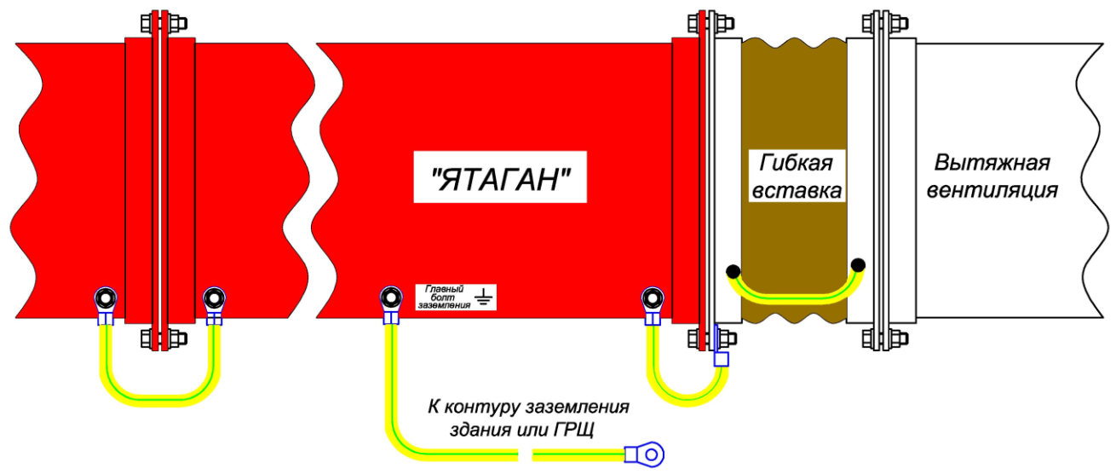

РИС 12. ЗАЗЕМЛЕНИЕ БЛОКОВ «ЯТАГАН»

ВНИМАНИЕ! Запрещается использование в качестве автоматического прерывателя цепи устройства защитного отключения (УЗО).

4.3 Демонтаж
Работы по демонтажу оборудования необходимо выполнять в следующей последовательности:
- Обесточить и отключить от сети электроснабжения щит управления.
- Отсоединить кабели управления и электросилового снабжения от щита управления и газоконвертора.
- Отсоединить шины заземления газоконвертора от контура заземления помещения и от воздуховодов.
- Снять перемычки «земля» на передней верхней части фланцев.
- Отсоединить воздуховоды системы вентиляции от фланцев газоконвертора.
- Открепить корпус газоконвертора от удерживающих конструкций.
- Демонтировать газоконвертор.
Демонтировать корпус газоконвертора допустимо без внутренних элементов (кассет с сорбентом).

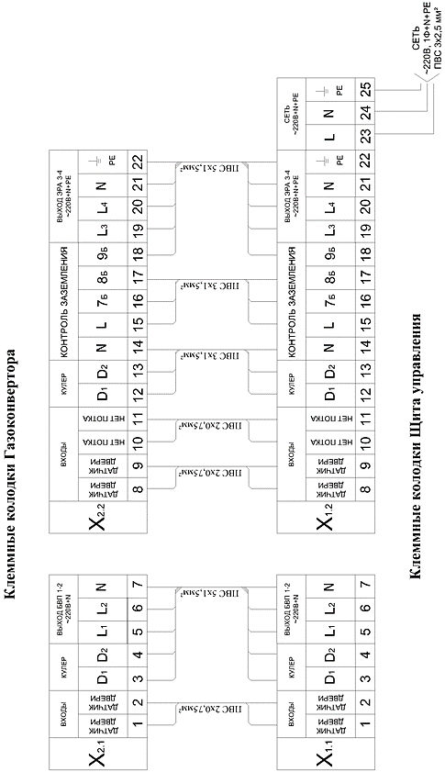
РИС. 13. СХЕМА ПОДКЛЮЧЕНИЯ ГАЗОКОНВЕРТОРА К ЩИТУ УПРАВЛЕНИЯ.
ВНИМАНИЕ! Запрещается запуск оборудования при выключенной вытяжной вентиляции.
- ПУСК

ВНИМАНИЕ! Первый запуск производится только техническим специалистом завода-производителя. Технический специалист имеет право отказать в первом запуске, при обнаружении нарушения условий монтажа или иных нарушений, указанный в данной инструкции и в «Руководстве по подбору, монтажу, ремонту и ТО для технических специалистов».

Перед пуском газоконвертора «Ятаган SmokeHouse» необходимо убедится в соблюдении всех мер безопасности, изложенных в данной инструкции.

ВНИМАНИЕ! Включение аппарата производится строго при работающем вентиляторе.

Порядок включения/выключения газоконвертора «Ятаган SmokeHouse»:
Включение производить в щите управления в следующей последовательности:
- включить автомат «ВВОД»;
- включить автомат «ЗАЩИТА АВТОМАТИКИ»;
- дождаться, когда погаснет красная лампочка «АВАРИЯ ЗАЗЕМЛЕНИЯ»;
- нажать зеленую кнопку «ПУСК/СТОП»;
- включить последовательно автоматы «ФИЛЬТР 1-:-4».

Отключение газоконвертора производится в обратной последовательности.

КОНТАКТЫ
РОССИЙСКАЯ ФЕДЕРАЦИЯ,
140070, МОСКОВСКАЯ ОБЛАСТЬ,
ОКРУГ ЛЮБЕРЦЫ, ПОСЕЛОК ТОМИЛИНО,
УЛИЦА ГАРШИНА, ДОМ 11.
ТЕЛЕФОН: +7 (499) 110-43-24

ТЕЛЕФОН КРУГЛОСУТОЧНОЙ СЛУЖБЫ ТЕХНИЧЕСКОЙ ПОДДЕРЖКИ КЛИЕНТОВ:
8 (977) 885-58-05 , доб. 204

САЙТ:
www.yatagan.ru

ЭЛЕКТРОННАЯ ПОЧТА ПРЕДЛОЖЕНИЙ ПО РАБОТЕ ОБОРУДОВАНИЯ И УСЛУГ:
help@yatagan.ru

Пожалуйста, присылайте Ваши пожелания на почту. Все запросы будут рассмотрены и Вами будет получен ответ.

Москва
Редакция от 27.03.2019

